Tököl vendége, előadás–sorozat
Időszerű kérdések, érdekes emberek

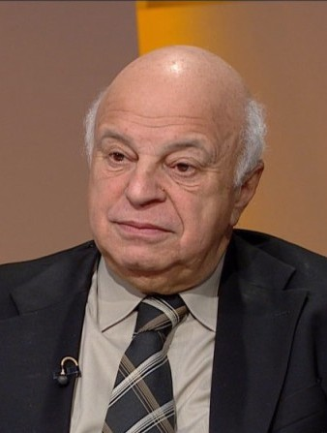
2016. március 30-án, szerdán 18 órakor
Nógrádi György biztonságpolitikai szakértő
előadásának témája: Európa és a migráció
az előadás helyszíne:
Művelődési Központ, Tököl, Kossuth L. u. 66.

Házigazda: Hoffman Pál polgármester
A belépés díjtalan
Mindenkit szeretettel várunk!

